展愛隊第35期(109年)幹部團
109年4月幹部會議資料
日期：109年4月18日(六)
時間：16:00~18:00
地點：家扶中心
器材需求：電腦或手機(可上網)。
出席名單：合計7名。
指導老師 | 曾玉芬
隊長 | 賴嘉彬
副隊長 | 王志誠
司庫 | 劉雅淑
顧問
 | 組長
展一組 | 謝閔宇
展二組 | 鄧美娟
展三組 | 沈善剴
文書組 | 顏鵬洲
請假名單：李素卿、

活動檢討與討論

109年3月活動檢討與討論
活動名稱 | 日期 | 時間 | 人力 | 負責組別 | 服務內容 | 服務名單
中心服務台(下午) | 03/07(六)  03/14(六)  03/21(六)  03/28(六) | 13:00-16:30 | 1 | 展三組 | 協助同工接聽電話、捐款或物資引導、參與活動或服務引導 | 03/21:林振川  03/28:劉雅淑、魯致辰
中心服務台(上午) | 03/07(六)  03/14(六)  03/21(六)  03/28(六) | 08:30-12:00 | 1 | 展三組 | 協助同工接聽電話、捐款或物資引導、參與活動或服務引導 | 03/21:林振川  03/28:李敏華
扶助金發放協助交管(下午) | 03/26(四) | 12:00-17:00 | 5 | 展三組 | 交管、協助搬運物資 | 03/26:朱晨梅、傅緯達、吳茂昇
扶助金發放協助交管(上午) | 03/26(四) | 08:30-12:00 | 6 | 展三組 | 交管、協助搬運物資 | 03/26:朱晨梅、吳茂昇
兒保組彩虹屋玩具整理 | 03/07(六)  03/21(六) | 09:00-12:00 | 1 | 展三組 | 玩具整理/行政工作 | 03/07:鄭文凱  03/21:蔡乙瑄
實物前置(物資整理) | 03/25(三) | 13:00-17:00 | 3 | 展三組 | 實物發放前物資整理 | 03/25:林以羚、傅緯達
- 109年4月活動討論
活動名稱 | 日期 | 時間 | 人力 | 負責組別 | 服務內容 | 錄取名單
中心服務台(上午) | 4/11(六)  4/18(六)  4/25(六) | 08:30-12:00 | 2 | 展一組 | 協助同工接聽電話、捐款或物資引導、參與活動或服務引導 | 4/11：鄭麗敏  4/18：黃淑貞  4/25：蔡湘芸
兒保組彩虹屋玩具整理 | 4/11(六)  4/25(六) | 09:00-12:00 | 1 | 展一組 | 玩具整理/行政工作 | 4/11：  4/25：謝閔宇
中心服務台(下午) | 4/11(六)  4/18(六)  4/25(六) | 13:00-16:30 | 2 | 展一組 | 協助同工接聽電話、捐款或物資引導、參與活動或服務引導 | 4/11：鄭麗敏  4/18：劉雅淑  4/25：
松竹寺搬運祭拜物資 | 4/12(日) | 18:30-19:30 | 3 | 展一組 | 搬運祭拜物資 | 4/12：李素卿、林翠純、黃文衍
四月份月例會 | 4/18(六) | 19:00-21:00 | 全隊 | 展一組 |  | 4/18：何建國、王志誠、謝閔宇
實物前置(物資整理) | 4/28(二) | 13:00-17:00 | 3 | 展一組 | 實物發放前物資整理 | 4/28：傅緯達
扶助金發放協助交管(上午) | 4/29(三) | 08:30-12:00 | 6 | 展一組 | 交管、協助搬運物資 | 4/29：傅緯達、孫守澤、廖淑敏
扶助金發放協助交管(下午) | 4/29(三) | 12:00-17:00 | 5 | 展一組 | 交管、協助搬運物資 | 4/29：傅緯達、孫守澤、廖淑敏
維他露萬人健走兒保宣導 | 4/12(日) |  |  |  |  | 4/12：
428宣導活動 | 4/25(六) |  |  |  |  | 4/25：何建國
自強母親表揚 | 4/25(六) |  |  |  |  | 4/25：
網站擷取名單時間：2020/4/14
- 109年5月活動討論
活動名稱 | 日期 | 時間 | 人力 | 負責組別 | 負責人 | 服務內容 | 中心負責組別 | 中心負責社工
中心服務台(下午) | 05/09(六)  05/16(六)  05/23(六)  05/30(六) | 13:00-16:30 | 2 | 展二組 | 鄧美娟 | 協助同工接聽電話、捐款或物資引導、參與活動或服務引導 |  | 服務台同工
中心服務台(上午) | 05/09(六)  05/16(六)  05/23(六)  05/30(六) | 08:30-12:00 | 2 | 展二組 | 鄧美娟 | 協助同工接聽電話、捐款或物資引導、參與活動或服務引導 |  | 服務台同工
五月份月例會 | 05/16(六) | 19:00-21:00 | 全隊 | 展二組 | 鄧美娟
扶助金發放協助交管(下午) | 05/27(三)  05/28(四) | 13:30-19:00 | 6 | 展二組 | 鄧美娟 | 交管、協助搬運物資 | 行政組 | 周慧玲
兒保組彩虹屋玩具整理 | 05/09(六)  05/23(六) | 09:00-12:00 | 1 | 展二組 | 鄧美娟 | 玩具整理/行政工作 | 兒保組 | 周淳瑩
科學之旅 | 05/23(六) | 08:00-16:00 | 10 | 展一組 | 謝閔宇 | 帶領小朋友學習科學、人文…等活動。 | 兒保組 | 曾玉芬
寄養安親兒少團體 | 05/16(六) | 08:00-17:00 | 15 | 展二組 | 鄧美娟 | 兒少安親 | 寄養組 | 林巧君
寄養兒童團體協助服務 | 05/16(六) | 08:00-17:00 | 6 | 展二組 | 鄧美娟 | 協助環境布置與清潔消毒打掃、協助兒童報到、午餐，課程中講師的助手 |  | 陳嘉琪
老師確認是否為同一個活動或是調整?
實物前置(物資整理) | 05/26(二) | 13:00-17:00 | 3 | 展二組 | 鄧美娟 | 實物發放前物資整理 | 行政組 | 戴淑真
- 109年6月活動討論
活動名稱 | 日期 | 時間 | 人力 | 負責組別 | 負責人 | 服務內容 | 中心負責組別 | 中心負責社工
中心服務台(下午) | 06/06(六)  06/13(六) | 13:00-16:30 | 2 | 展三組 | 沈善剴 | 協助同工接聽電話、捐款或物資引導、參與活動或服務引導 |  | 服務台同工
中心服務台(上午) | 06/06(六)  06/13(六) | 08:30-12:00 | 2 | 展三組 | 沈善剴 | 協助同工接聽電話、捐款或物資引導、參與活動或服務引導 |  | 服務台同工
六月份月例會 | 06/13(六) | 19:00-21:00 | 全隊 | 展三組 | 沈善剴
扶助金發放協助交管(下午) | 06/30(二) | 12:00-17:00 | 5 | 展三組 | 沈善剴 | 交管、協助搬運物資 | 行政組 | 周慧玲
扶助金發放協助交管(上午) | 06/30(二) | 08:30-12:00 | 6 | 展三組 | 沈善剴 | 交管、協助搬運物資 | 行政組 | 周慧玲
兒保組彩虹屋玩具整理 | 06/06(六) | 09:00-12:00 | 1 | 展三組 | 沈善剴 | 玩具整理/行政工作 | 兒保組 | 周淳瑩
寄養安親兒少團體 | 06/06(六) | 08:00-17:00 | 15 | 展三組 | 沈善剴 | 兒少安親 | 寄養組 | 林巧君
寄養兒童團體協助服務 | 06/06(六) | 08:00-17:00 | 6 | 展三組 | 沈善剴 | 協助環境布置與清潔消毒打掃、協助兒童報到、午餐，課程中講師的助手 |  | 陳嘉琪
老師確認是否為同一個活動或是調整?
寄養家庭營養課程 | 06/20(六) | 08:00-17:00 | 2 | 展三組 | 沈善剴 | 兒少安親 | 寄養組 | 林巧君
確認是否如期舉辦?
實物前置(物資整理) | 06/29(一) | 13:00-17:00 | 3 | 展三組 | 沈善剴 | 實物發放前物資整理 | 行政組 | 戴淑真

- 其他討論事項

決議是否在幾月以前終止所有展愛自辦活動?
六月以前(含)終止。同意：8票，
公告；網站與LINE群組。負責人：賴嘉彬

109.5.16(六)五月月例會企劃書討論。(負責人：展二組組長鄧美娟)-終止
單位：南台中家扶中心展愛服務隊 | 呈報日期 |  | 109/3/25 | 舉辦時間 | 109/5/16
活動名稱：動‧就精彩 |  |  | 活動地點 | 家扶育樂廳
舉辦宗旨或目的：運動健身、保持活力、增強抵抗力，考驗肢體協調與夥伴間的
默契。
服務對象及人數：全隊
工作人員：美娟1人
活動內容：7:00-7:25暖身及伸展操
7:25-7:30休息
7:30-8:00三角舞
口 訣：1號位置跳“ 前左右 ”
2號位置跳“ 右前左 ”
3號位置跳“ 左右前 ”

經費預算 收入 |  | 支出
合 計： |  | 合 計：
備註：
1.暖身及伸展操歌曲後補
2.三角舞影片 https://www.youtube.com/watch?v=lPwX_R70RQg
3.三角舞音樂https://www.youtube.com/watch?v=FevYDoM59fE
4.自備毛巾和水

核准： 日期： 呈報人： 鄧美娟

109.5.23(六)科學之旅企劃書討論。(負責人：展一組組長謝閔宇) 幹部會議決議是否舉辦?
暫停

109.6.13(六)六月月例會企劃書討論。(負責人：展三組組長沈善剴)
暫停

109.7.18(六)七月月例會企劃書提案提醒。(負責人：展一組組長謝閔宇)

8/21(五)~8/23(日)文化之旅，報名截止4/15
報名名單：賴嘉彬、劉雅淑、謝閔宇、王志誠、翁美玲。(需求10名，現5名)
是否延長?延後報名時間到4/25
請隊長加強宣傳，並請老師報告最新消息。
確認5/9第一次行前會是否如期舉辦(屬10人以上會議)

活動新增見習名額加強宣導。
預計增加自動填入功能-例：＊人數需求：2名。(含見習1名)

網站管理與內容(寄信)宣導。
文書組長負責”管理”而非網站製作者或是相關功能的編輯者。

活動新增方式。請老師填寫完整，並由Mail形式寄給文書組長，且請增加”中心負責組別”或給予中心所有社工所屬的單位來對照。
排序 | 活動名稱 | 活動日期 | 活動地點 | 時間 | 志工人數需求 | 時數 | 服務內容 | 服務人數 | 活動當天中心負責人 | 申請人 | 申請日期
6 | 文化之旅 | 109.8.21-8.23(3次籌備會5/9、7/11、8/8週六早上皆需參加) | 彰化等 | 0700--2100 | 10 | 50 | 活動負責社工分配小隊輔/總務/文書/活動 | 200 | 社工張順祥 | 張順祥 | 109.3.30

季刊稿件提供形式?
排序 | 活動名稱 | 活動日期 | 活動地點 | 時間 | 志工人數需求 | 時數 | 服務內容 | 服務人數 | 活動當天中心負責人 | 申請人 | 申請日期
 | 季刊稿件提供 | 109.3.25/6.25/9.25/12.25 |  |  | 1 | 2 | 每篇400字 | 每季出刊 |  | 曾玉芬 | 109.4/6/9/12月

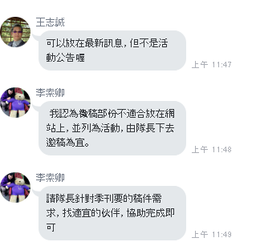

不適任見習志工案例分享與處理辦法?
1.請隊長了解本人參與意願，再來決議是否錄取。
2.請老師確認本人服務目的，是否為展愛隊所需。

隊員手冊出刊方式統計結果?

活動參與度意見調查結果?
多數為疫情關係>私事繁忙>工作時間目前無法配合

雲端使用狀況調查?一般隊員使用方式?
電腦版：
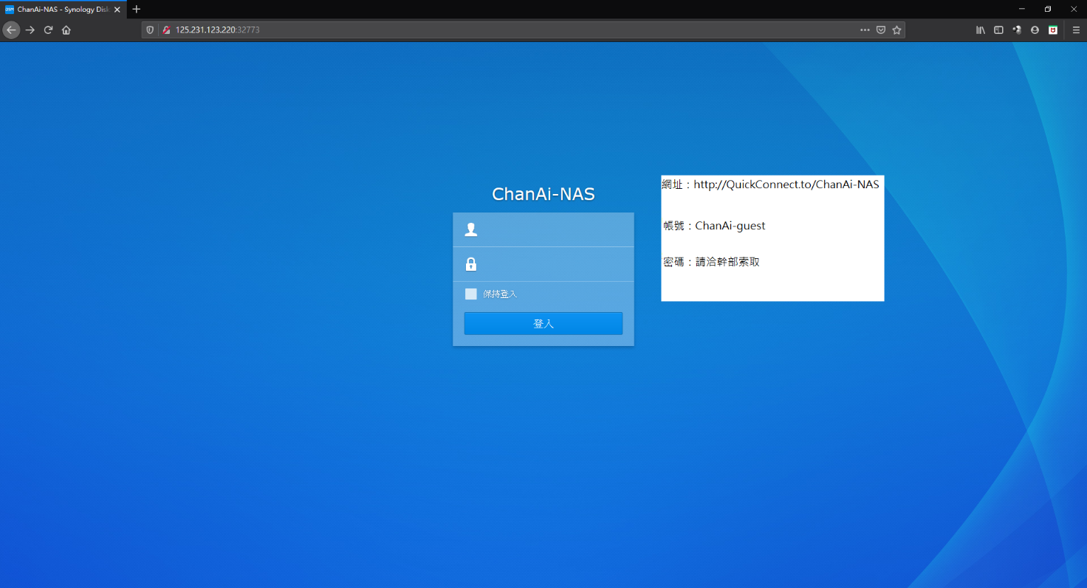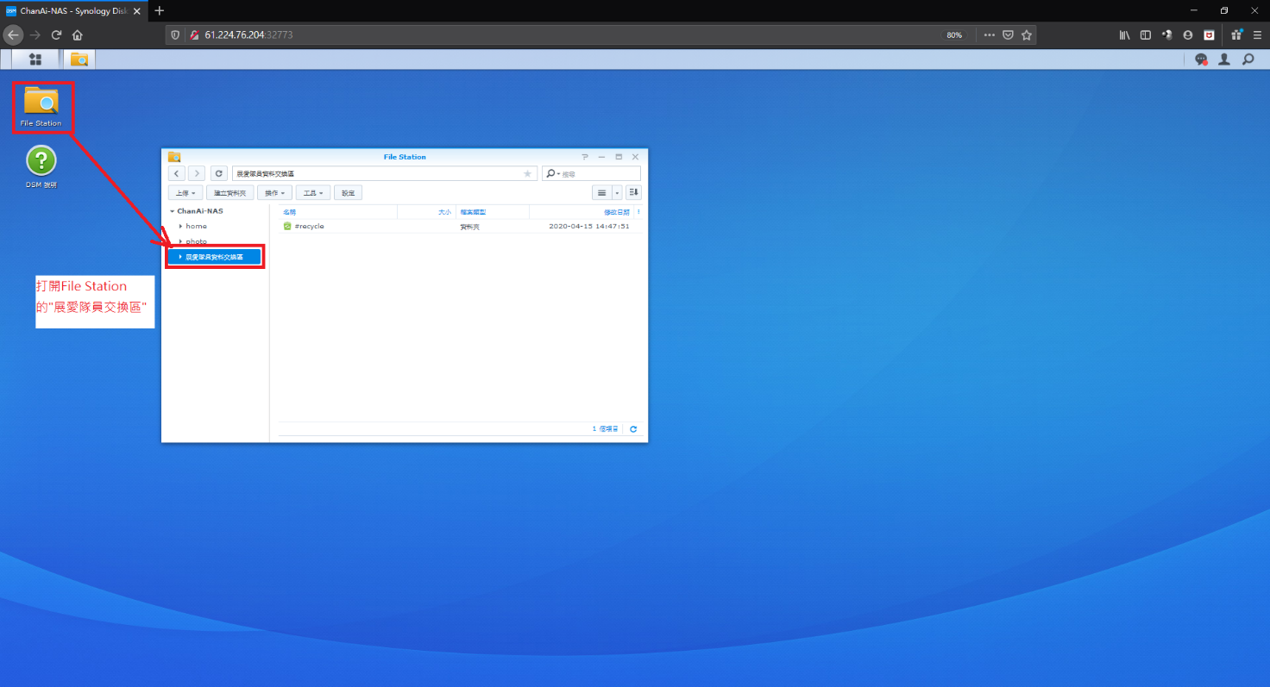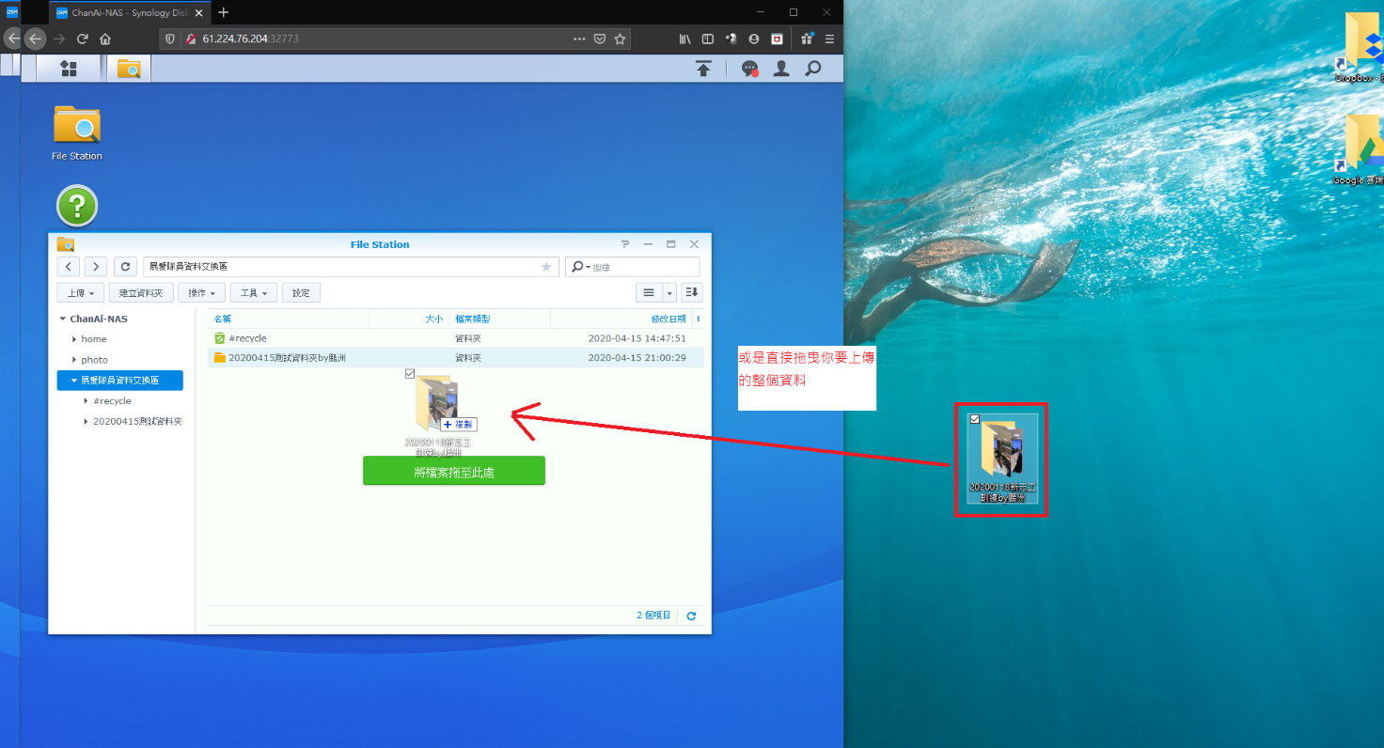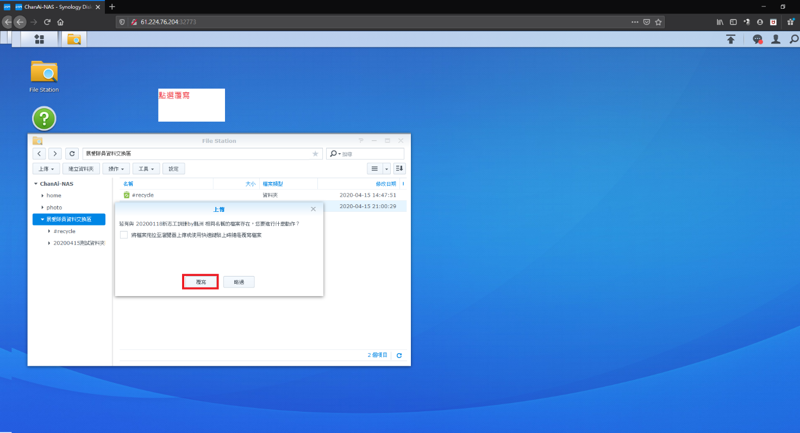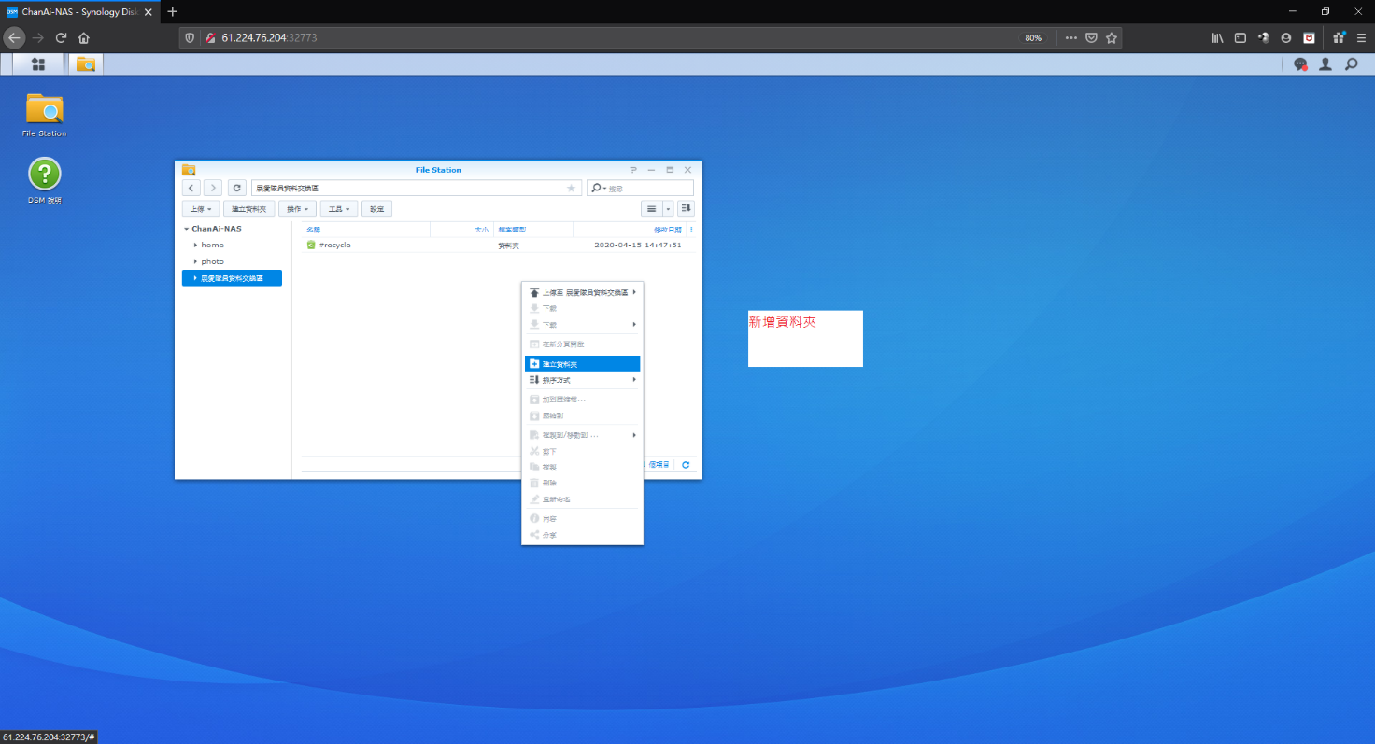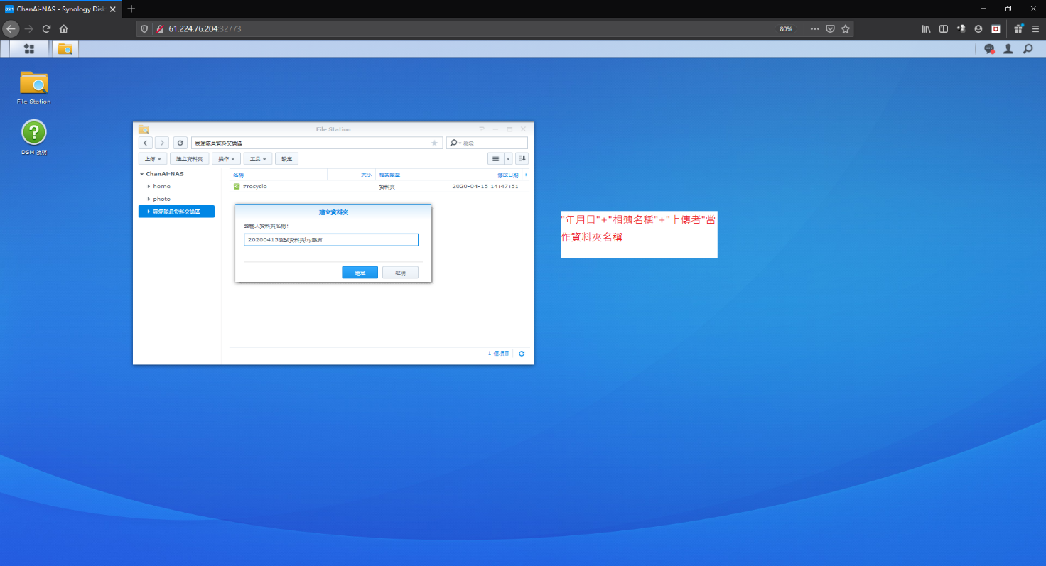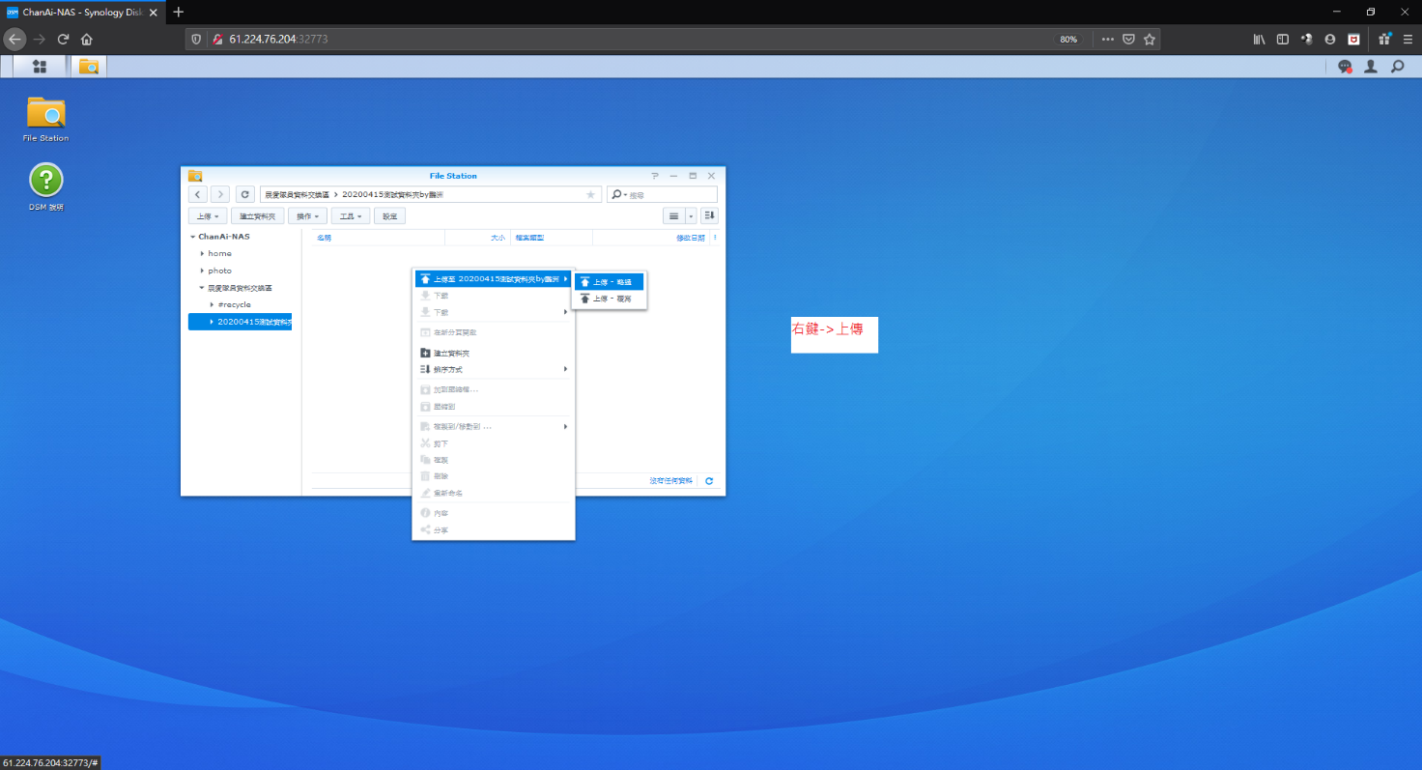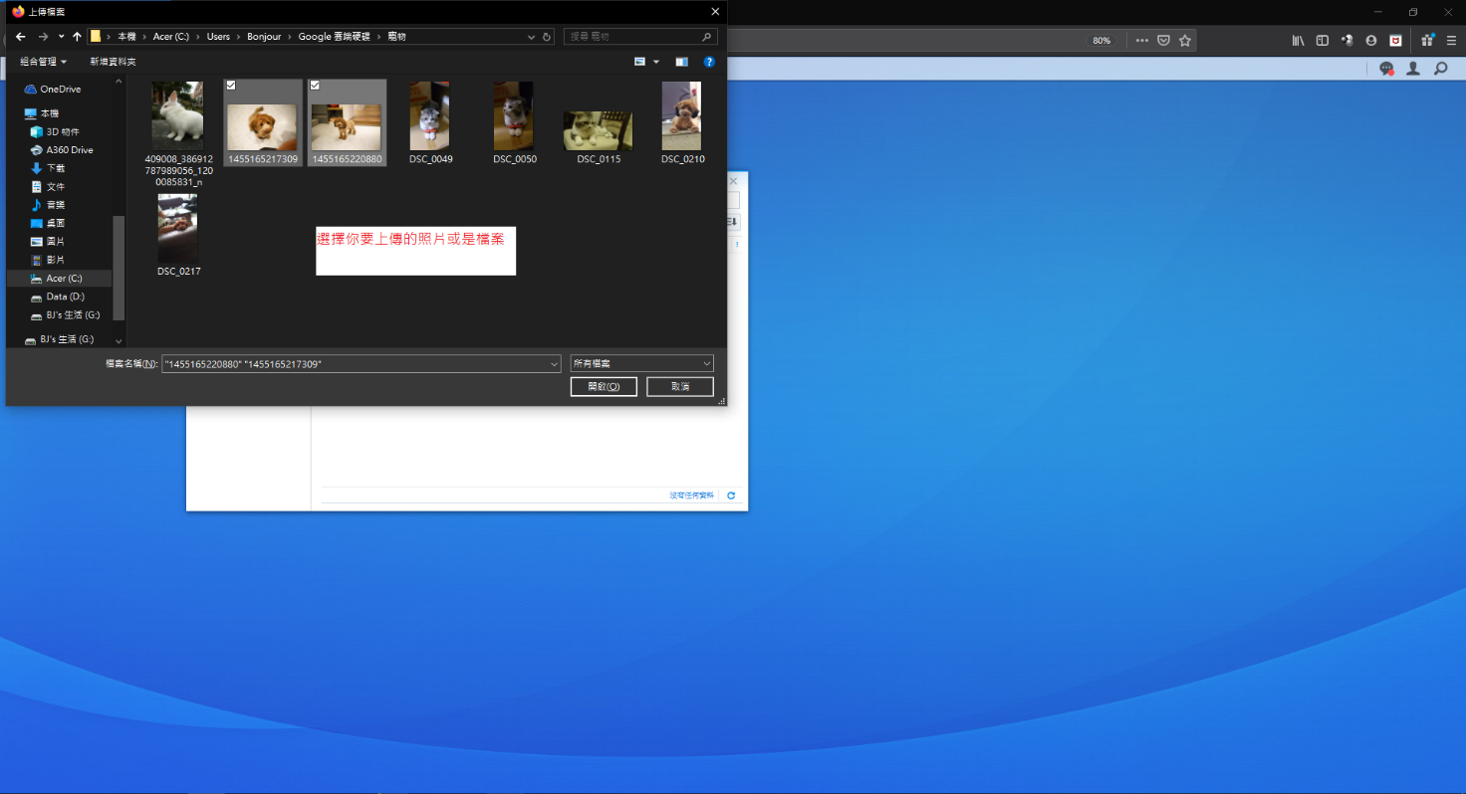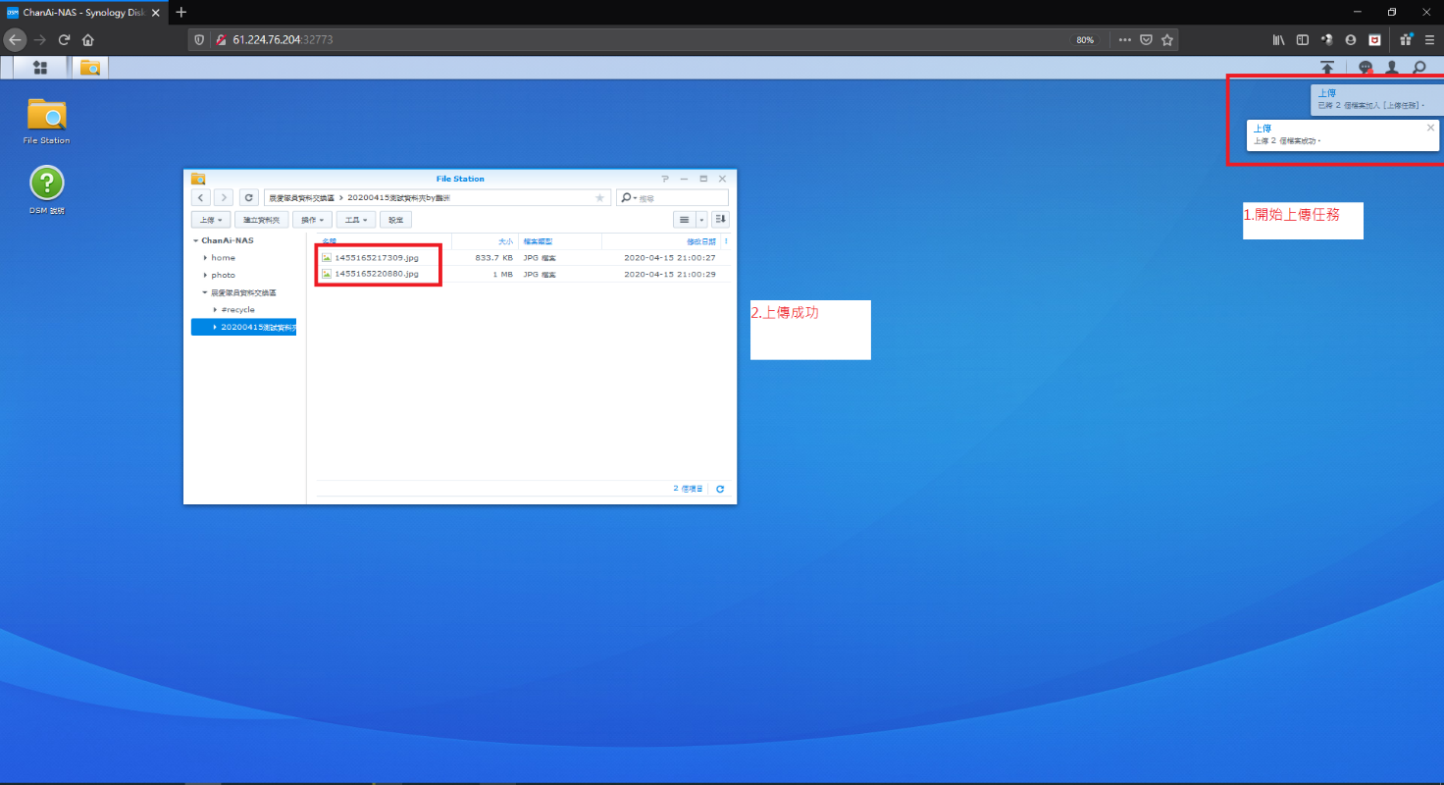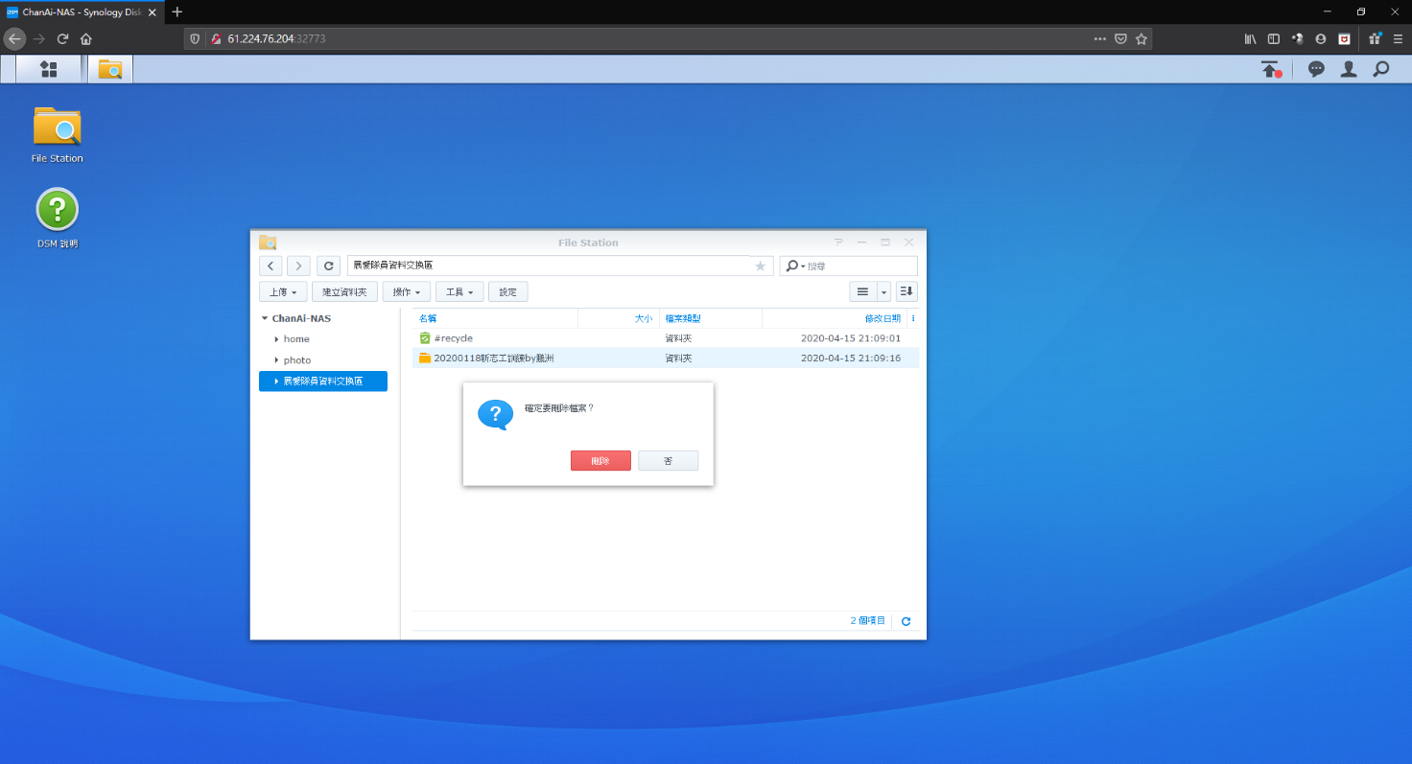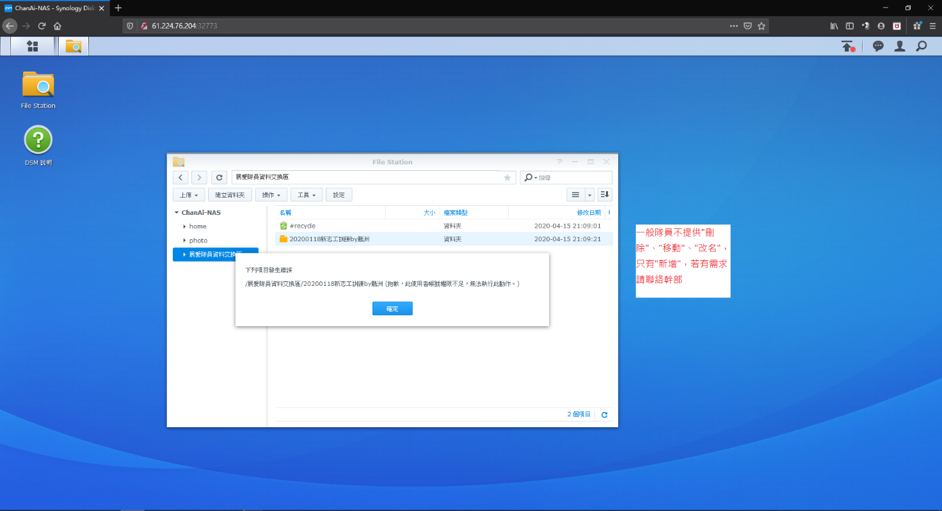
手機板：
程式下載，登入
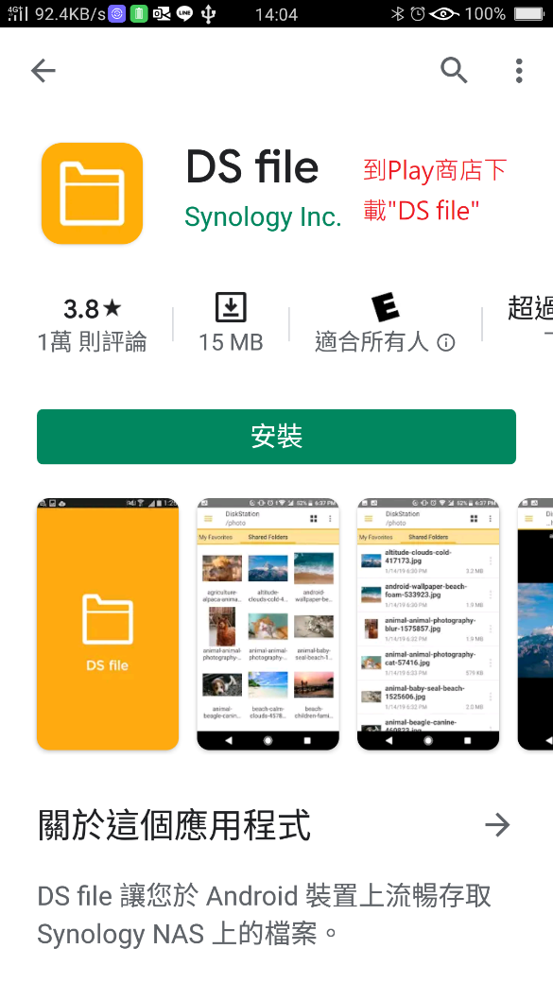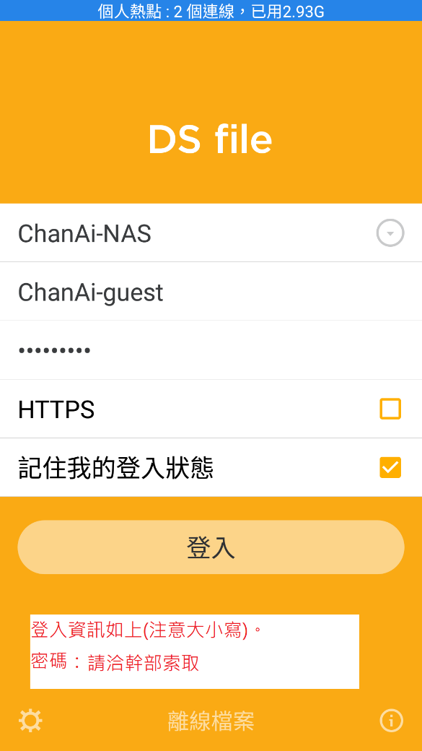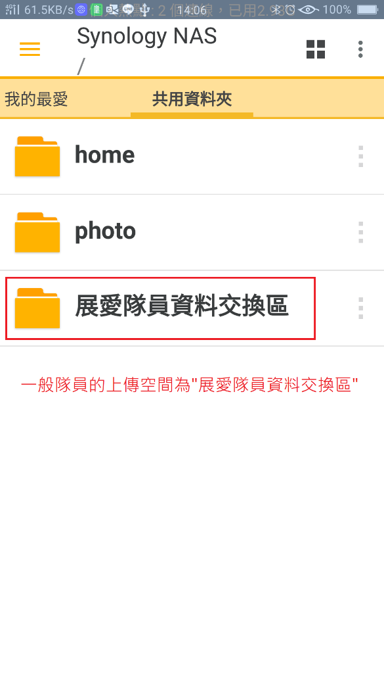
上傳檔案
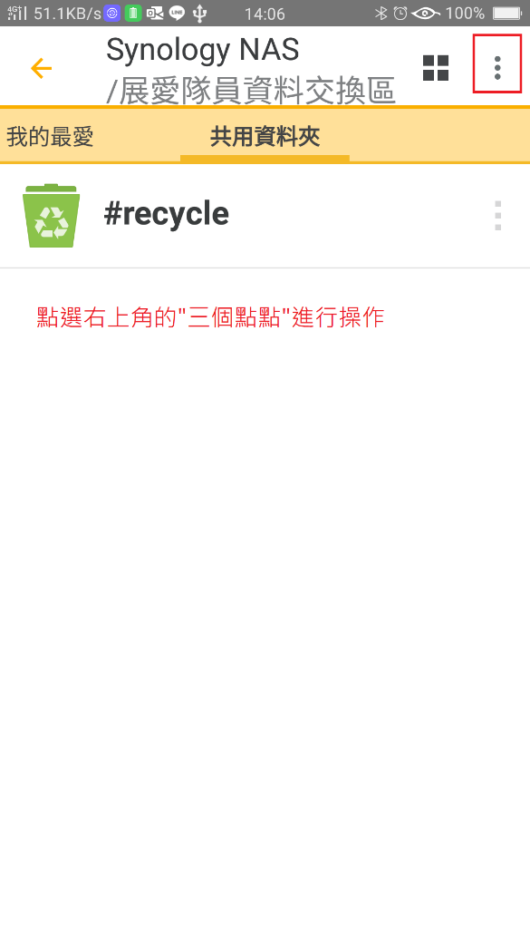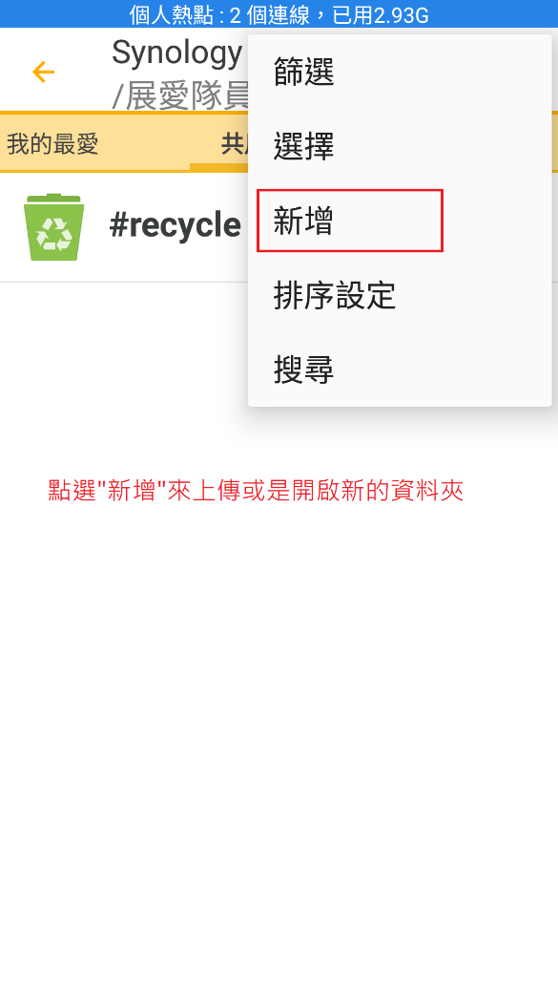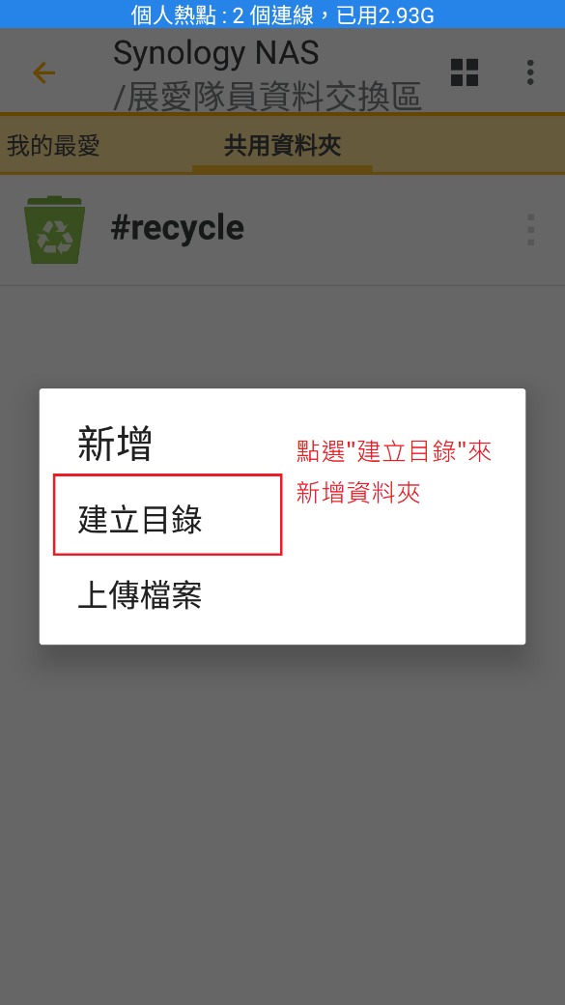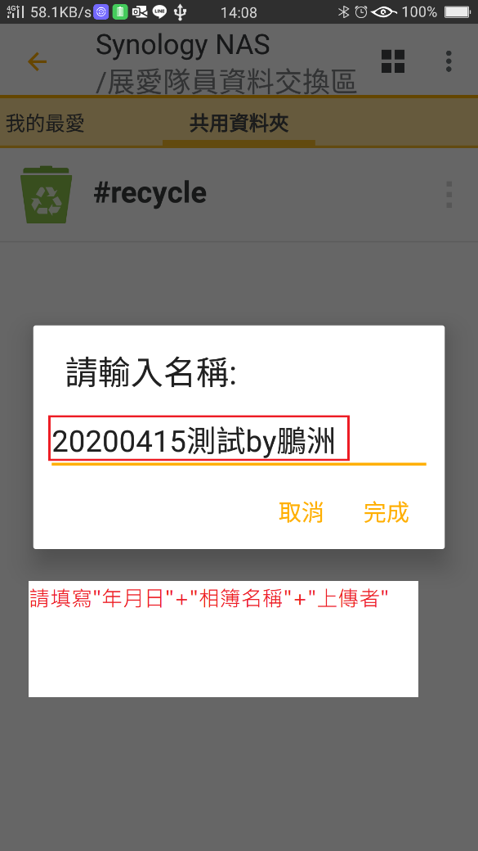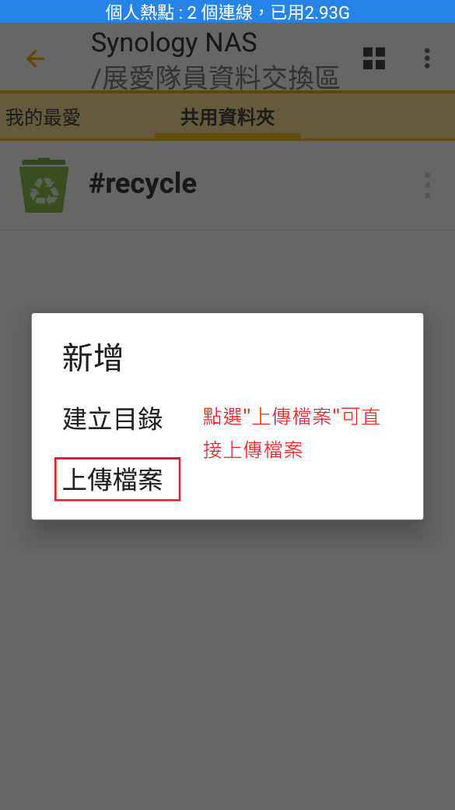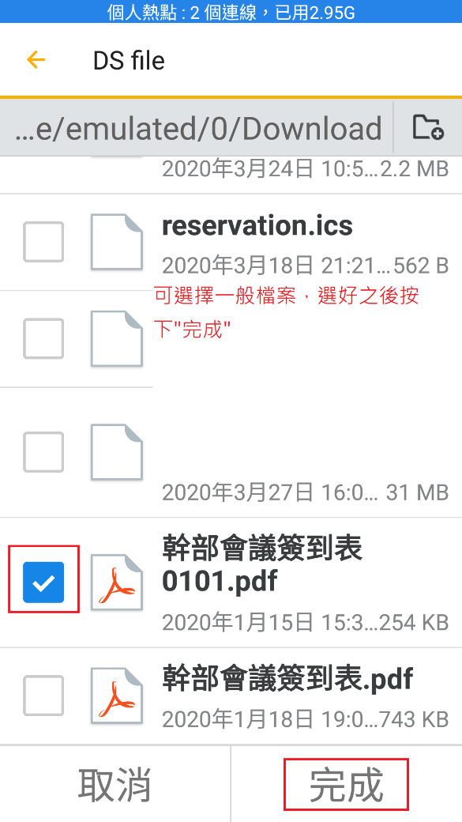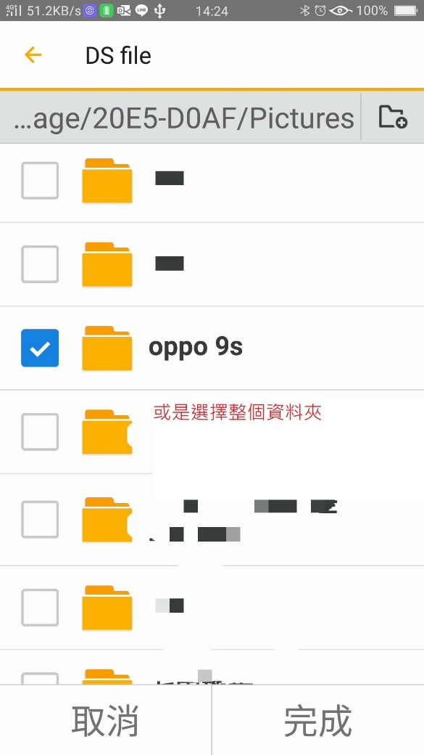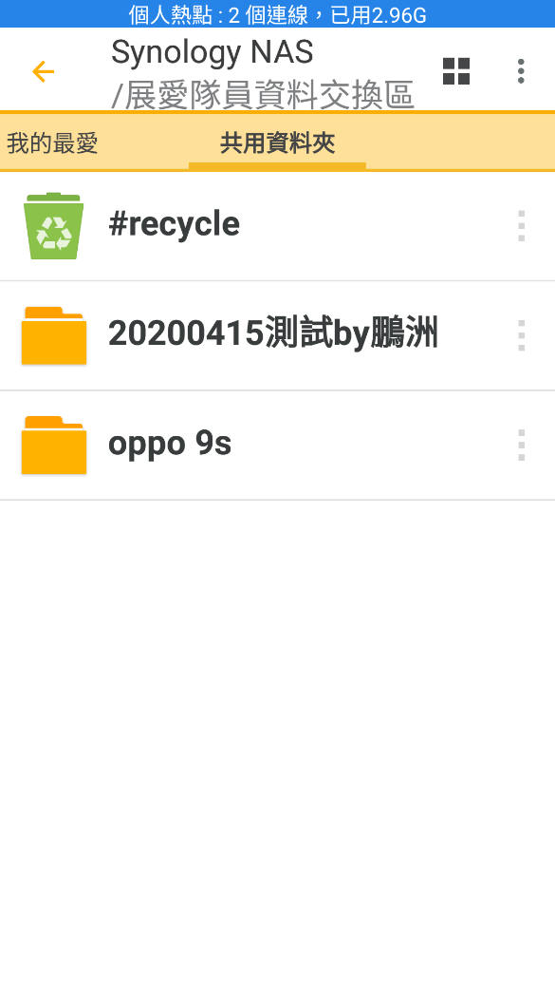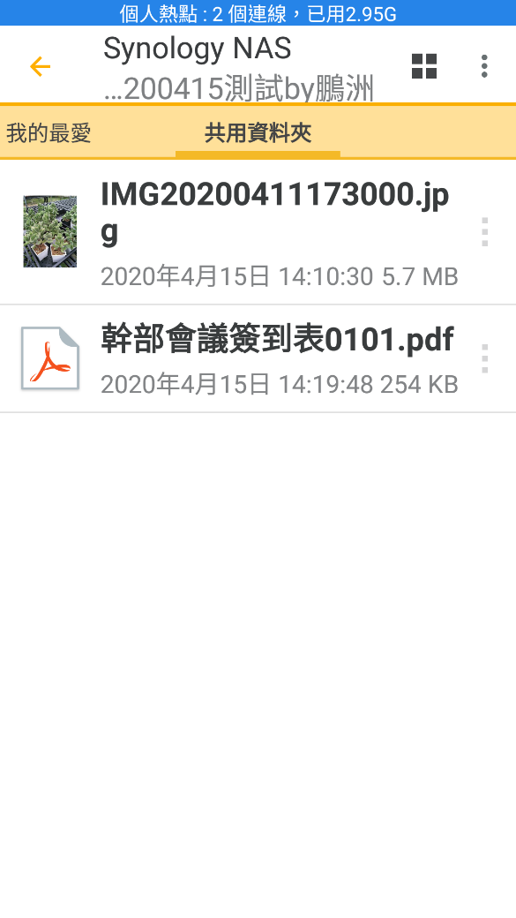
手機相簿上傳
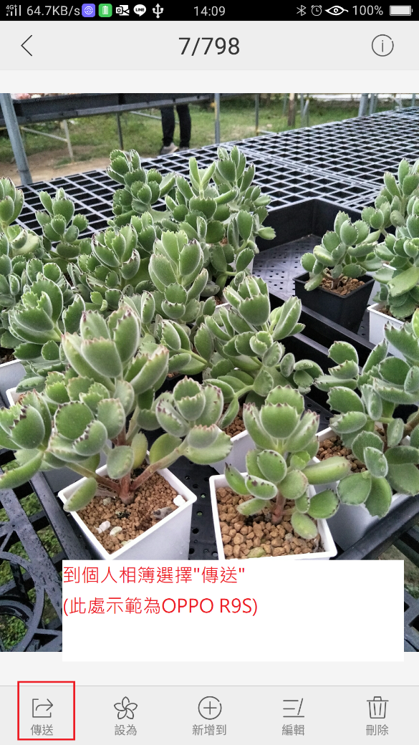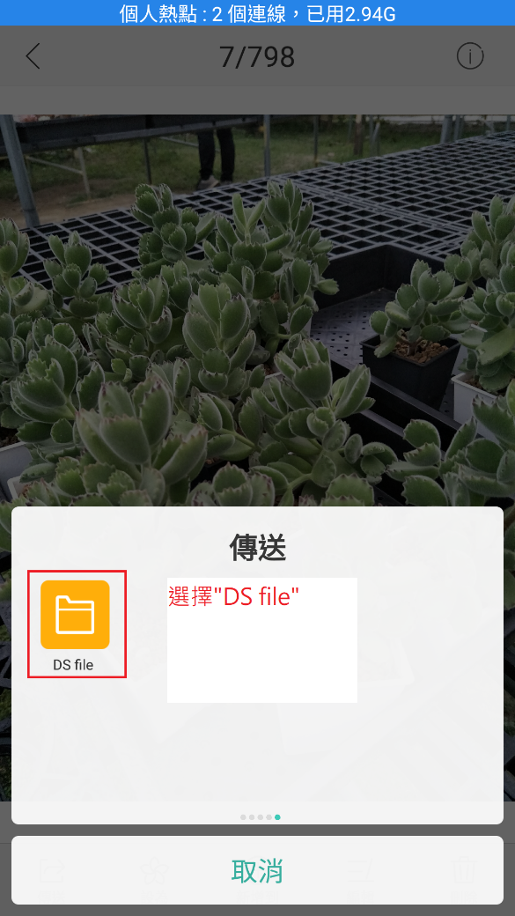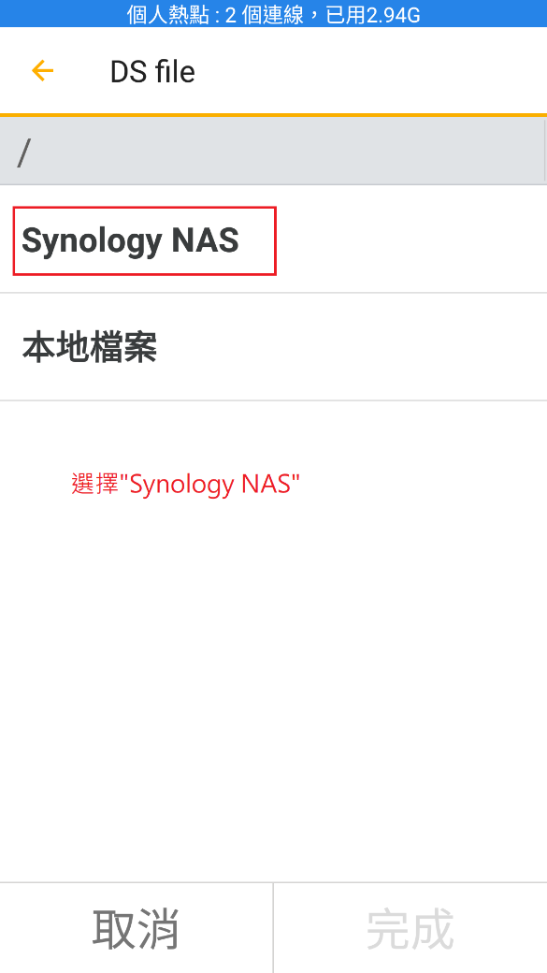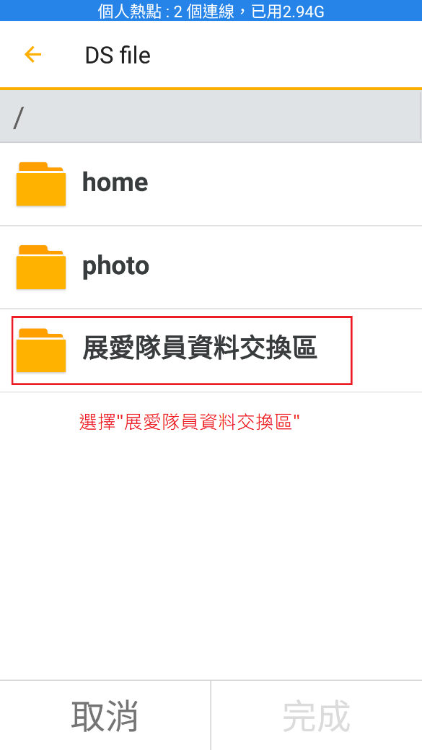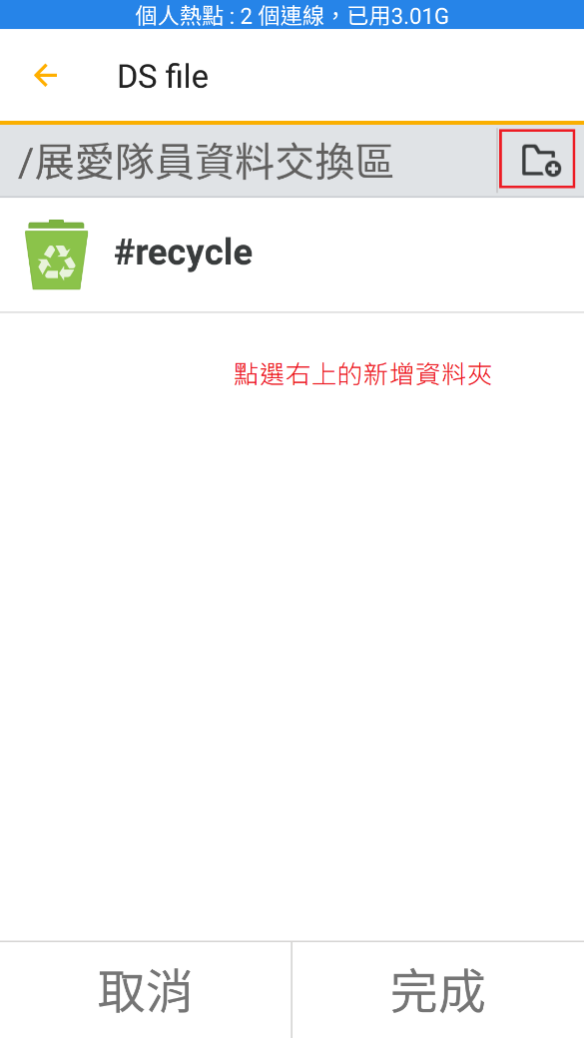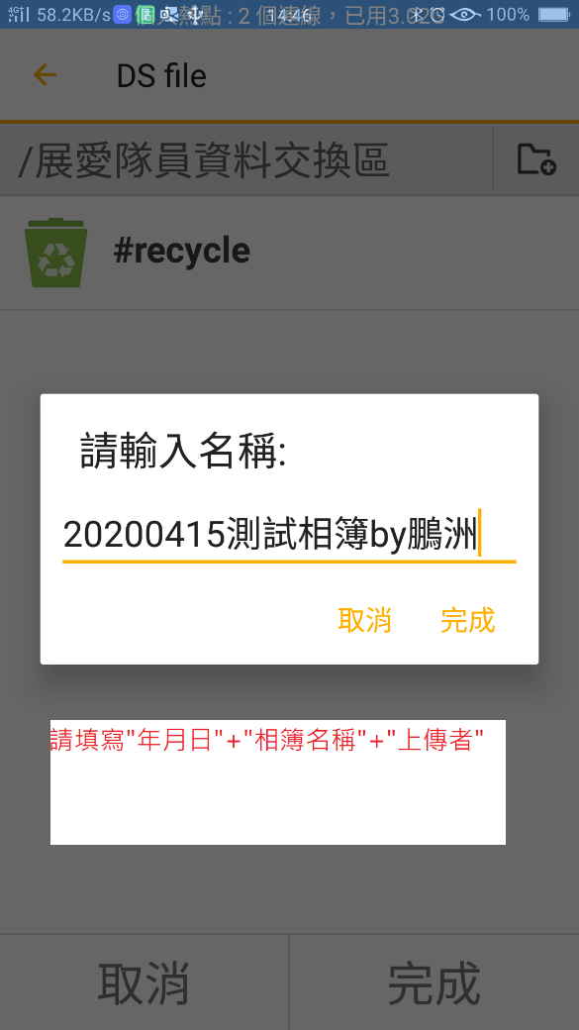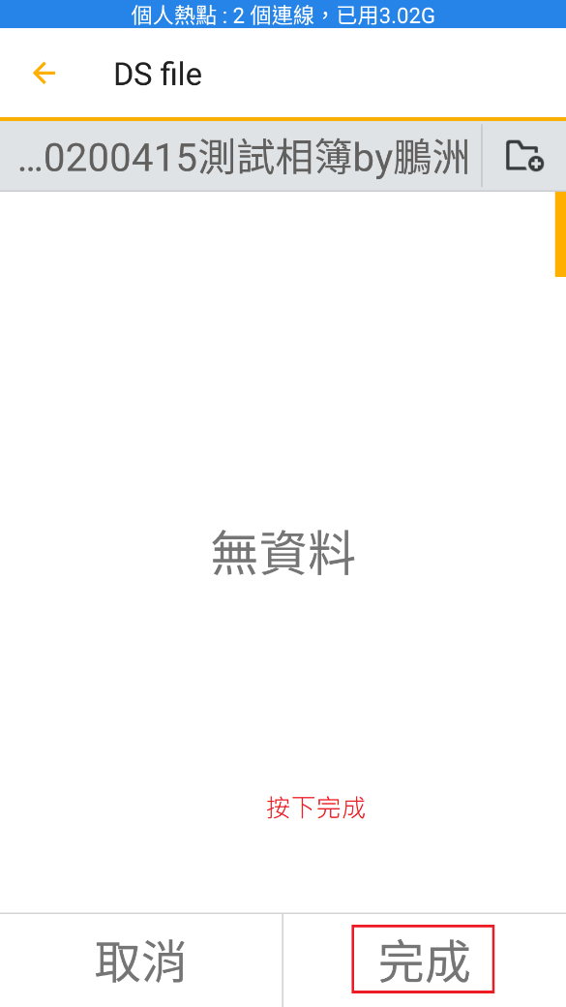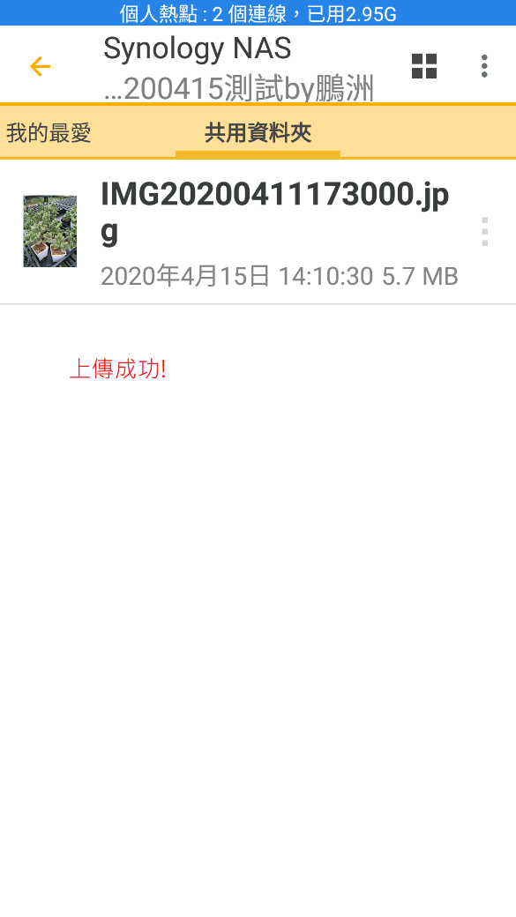
權限管理
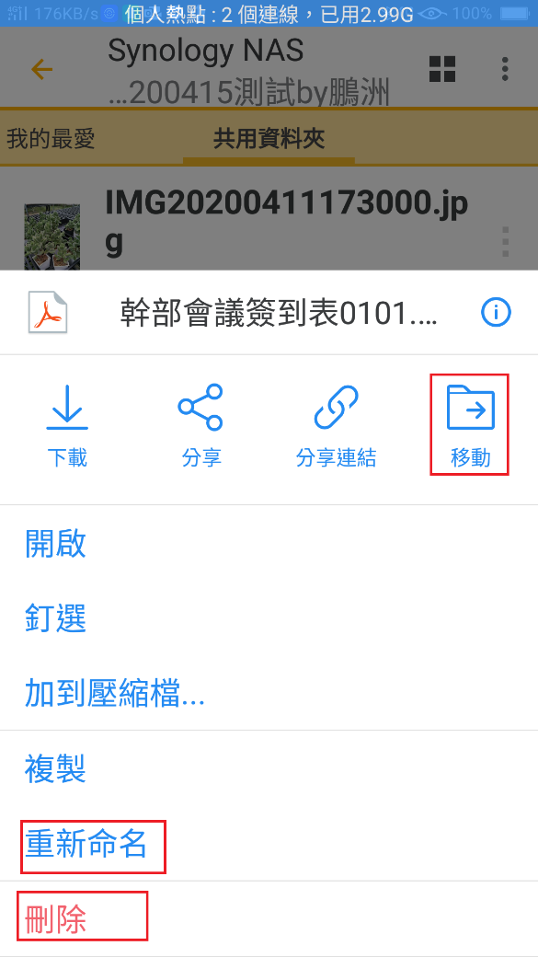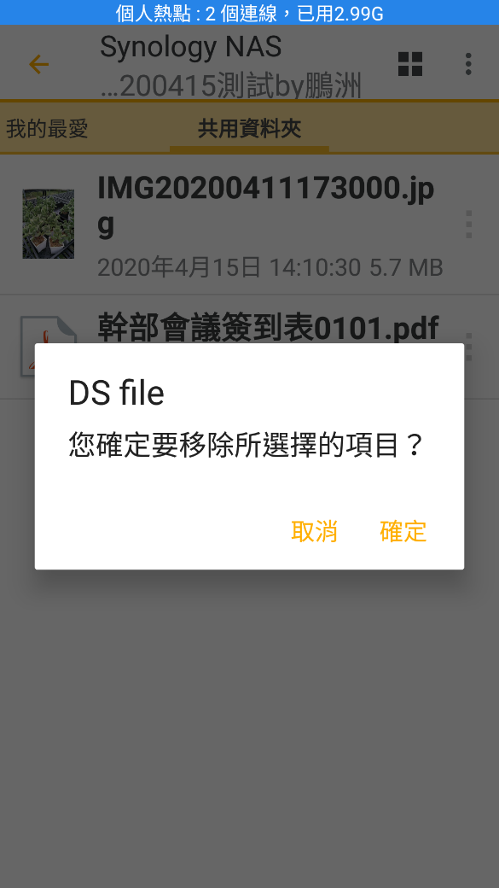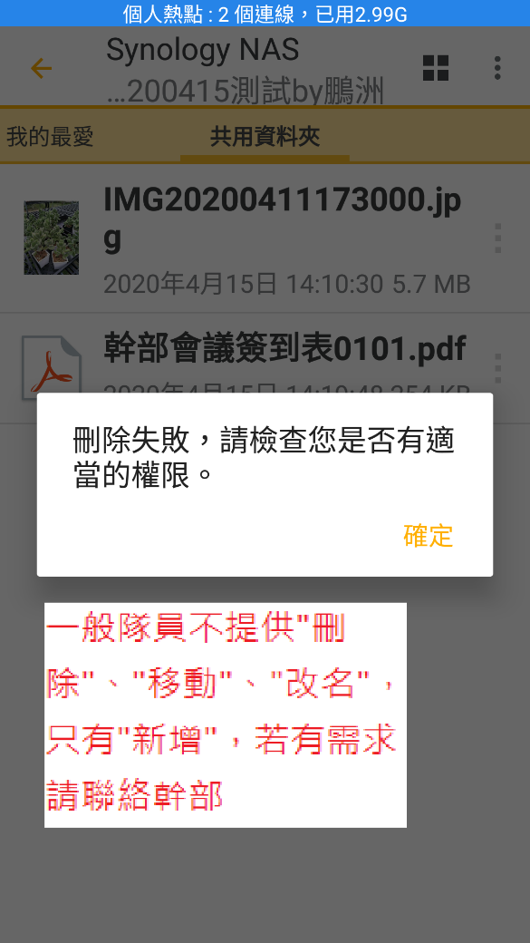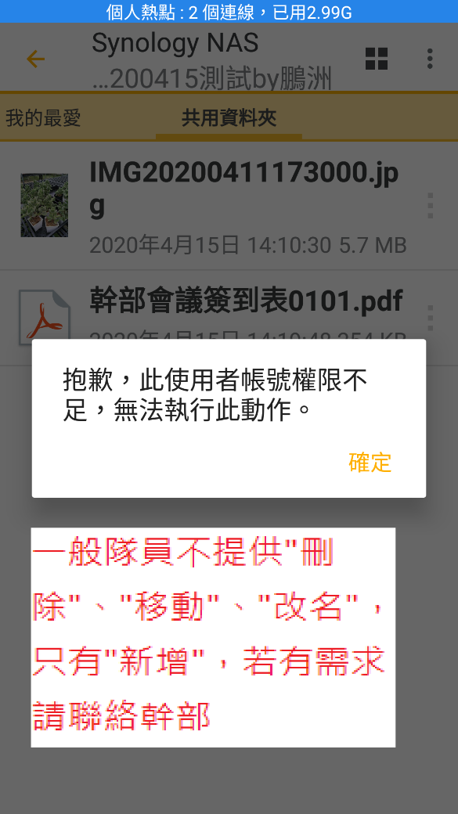

月例會、幹部會議是否遠端執行?使用的軟體?
Zoom、Teams、Hangouts Meet、Webex、LINE
參考資料
https://udn.com/news/story/6863/4491255
https://today.line.me/tw/pc/article/%E5%9C%A8%E5%AE%B6%E9%81%A0%E8%B7%9D%E9%96%8B%E6%9C%83%EF%BC%8C%E8%BB%9F%E9%AB%94%E9%81%B8%E5%93%AA%E5%80%8B%EF%BC%9F4%E5%A4%A7%E7%B7%9A%E4%B8%8A%E6%9C%83%E8%AD%B0%E8%BB%9F%E9%AB%94%E5%A4%A7PK%EF%BC%81-v9D3wK
https://kikinote.net/158807

臨時動議

下次幹部會議時間： 5/16 17:00~19:00

